Физическая культура
Урок от 06.03.20
Сочетание различных типов игры.
Задание 1. Прочитайте текст.
Подвижная игра — естественный спутник жизни ребенка, источник радостных эмоций, обладающий великой силой.
Все игры для детей школьного возраста, построенные на движении, можно разделить на две большие группы: подвижные игры с правилами и спортивные игры.
Первую группу составляют игры, разные по содержанию, по организации детей, сложности правил и своеобразию двигательных заданий. Среди них можно выделить сюжетные и бессюжетные игры, игры-забавы, игры с элементам соревнований.
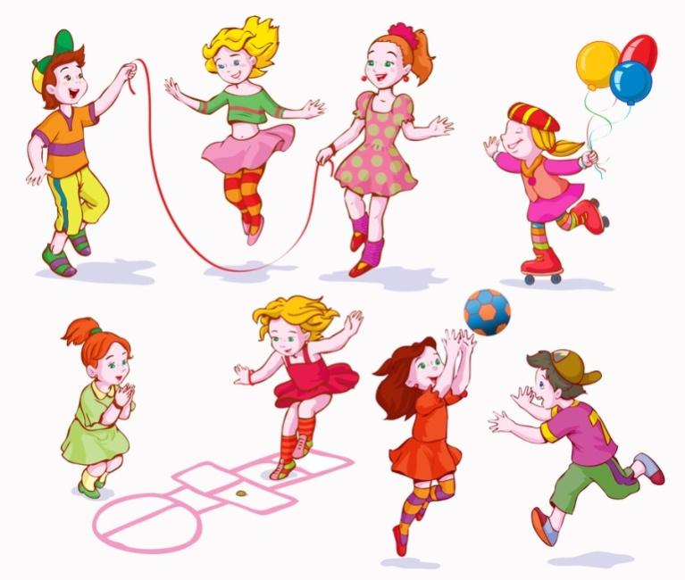
Вторая группа — спортивные игры: городки, бадминтон, баскетбол, настольный теннис, футбол, хоккей. В работе с детьми младшего школьного возраста их применяют с упрощенными правилами.
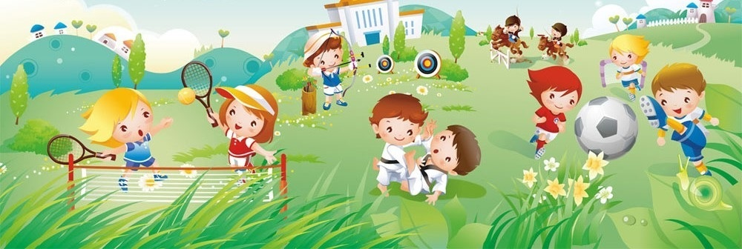
Задание 2.Перед каждой игрой необходимо провести разминку. Перейдите по ссылке и выполните простые упражнения. Это полезно.
https://yandex.ru/collections/card/5c3d98c411d9cf00779dbb34/

